

EDITAL FAIFSul Nº 32/2023

RESULTADO – CANDIDATOS HOMOLOGADOS PROFESSORES SANTANA DO LIVRAMENTO - PONTUAÇÃO

Pelotas 28 de julho de 2023.

Resultado pontuação curricular

Ronaldo Fernando Ostermann | 469.097.700-30 | MÓDULO I | 16
Daniela Danigno Konradt | 005.013.990-89 | MÓDULO II | 6
Marcus Aurelio Freire Ferraz Passos | 049.509.605-98 | MÓDULO III | 6
Gonzalo Emilio Bonfiglio Curi | 369.463.110-00 | MÓDULO IV | 5,6
Não houve candidatos inscritos |  | MÓDULO V
Tuane Proença Pereira | 020.651.200-70 | MÓDULO VI | 4
Tadeu Vargas | 829.314.020-87 | MÓDULO VII | 8
Roseclair da Rocha Lacerda Barroso | 767.414.270-15 | MÓDULO VIII | 26

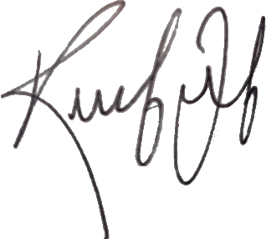
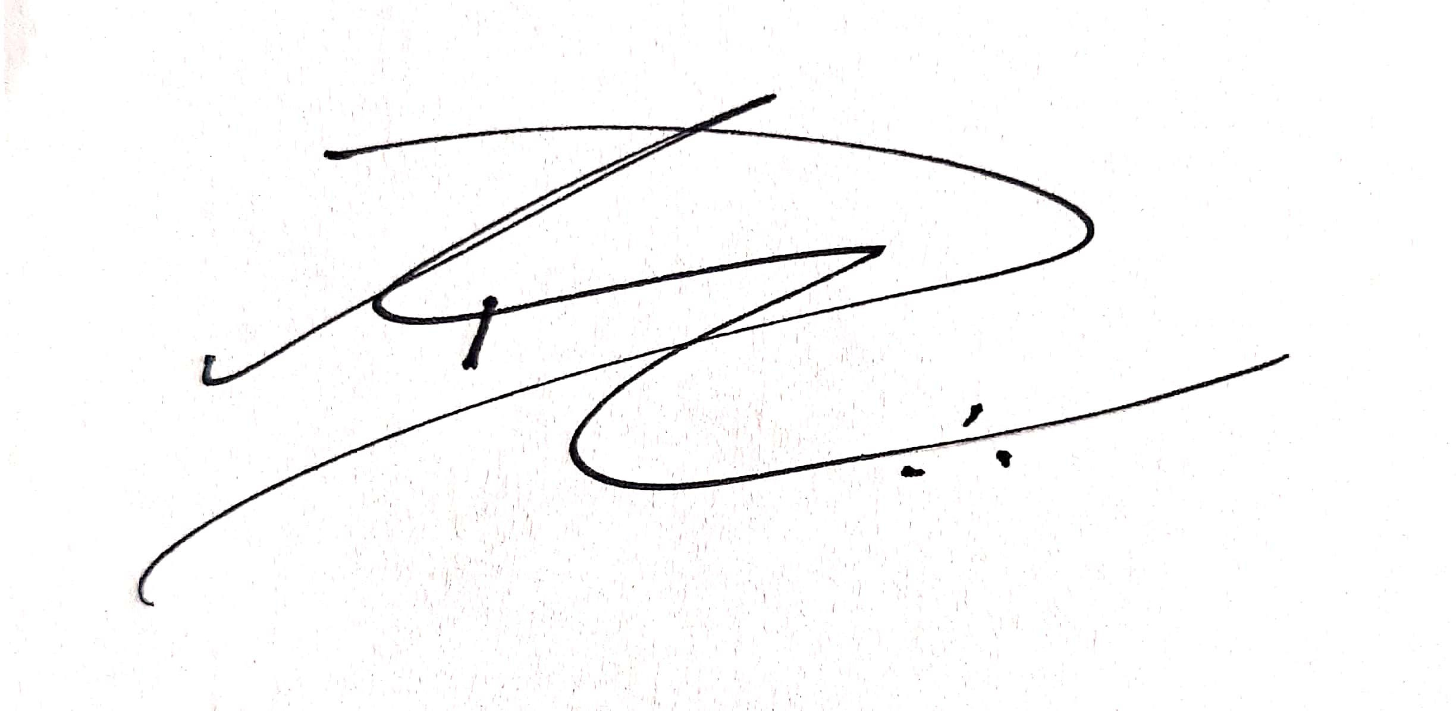
_ _ Dreifus Costa – Coordenador

OSMAR RENATO BRITO FURTADO

PRESIDENTE DA FAIFSUL

Processo Seletivo Professores Conteudista/Formadores – Programa Qualifica mais EnergIF - 2022

